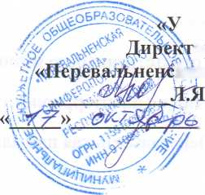

кая школа»

тверждаю»

20/£§г.

ор МБОУ

. Латыш

Инструкция по действиям должностных лиц и персонала Муниципального бюджетного общеобразовательного учреждения «Перевальненская школа»

Симферопольского района Республики Крым в чрезвычайных ситуациях

- Сообщить о ситуации на объекте в дежурную часть территориального органа внутренних дел по телефону: +7(3652) 274-421;территориального органа безопасности по телефону:+7 (3652) 27-74-40;

отдел образования Симферопольской райгосадминистрации в республике Крым (сообщает руководитель или лицо его заменяющее) по телефону:+7 (3652) 69-33-37; +7 (3652) 69-33-35;

администрации школы (сообщает работник) по телефонам:

+7 (978) 842 56 58 в ночное время (директор)

+7 (978) 778 36 28 в ночное время (заместитель директора по

* Организовать эвакуацию обучающихся, работников, используя маршруты, удаленные от места нахождения подозрительного предмета;
* Организовать ограничение доступа посторонних лиц к подозрительному предмету;
* При необходимости организовать отключение бытовых приборов и производственных коммуникаций;
* Обеспечить доступ в опасную зону специалистов правоохранительных органов для обследования предмета и обезвреживания, оказывать необходимое содействие в их деятельности.

При обнаружении подозрительных предметов соблюдать следующие меры предосторожности:

* не курить;
* не пользоваться мобильным телефоном, электрозажигалками и другими источниками огня или искровоспроизводящими предметами;

безопасности).

+7 (978) 707 15 39 в ночное время (завхоз).

- не трогать руками и не касаться его с помощью других предметов.